Многие считают, что электронные сигареты — безобидное модное развлечение. Но системы парения и нагревания табака (например, juul или айкос) отнюдь не безопасны: они могут привести к еще более серьезным осложнениям со здоровьем, чем курение обычных сигарет. И дело здесь не столько в доказанном вреде табака, сколько в конструкции самих электронных устройств, а также веществ, входящих в состав смеси для вейпов.
Вейпы и айкос — приспособления для курения, которым отдают предпочтение в основном молодые люди. Даже среди школьников становится модным курение именно электронных сигарет. Такая популярность обусловлена определенным «антуражем»: клубы ароматного дыма при парении вейпов, специальные устройства, которые воспринимаются как стильный и уникальный аксессуар, возможность курить практически в любом месте и, конечно, агрессивная реклама и продвижение этих продуктов. Все это делает вейпы и айкосы привлекательными для молодежи. Однако за красивой картинкой, как часто бывает, скрывается не очень-то и приглядная сущность.

Никотин, металлы, соли, ароматизаторы — что вдыхают вейперы?
В состав 95 % смесей для вейпов входит никотин. Его содержание отнюдь не меньше, а иногда даже больше, чем в сигарете. Никотин синтетический, в айкосе его частенько добавляют к табаку, и вдыхание такого никотина с помощью электронных устройств приводит к еще более жестким негативным последствиям, чем при обычном табакокурении: в первую очередь к быстрой зависимости, а также к сердечно-сосудистым заболеваниям, инсультам, бесплодию, когнитивным расстройствам у детей, злокачественным новообразованиям и т. д. Таким образом, риск развития этих заболеваний остается высоким как для курильщиков обычных сигарет, так и для поклонников вейпов.
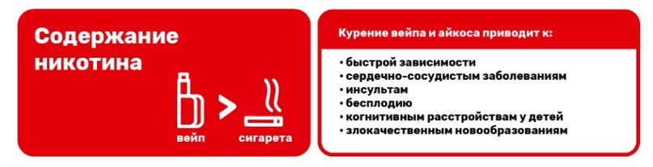
Электронные сигареты отличаются и способом производства и доставки дыма. Так, при использовании вейпов идет нагревание специальной смеси, а в айкос — нагревание табака (правда, при температуре нагревания элемента 350° это такое же горение), отчего и образуются аэрозоли для вдыхания. И здесь кроется второй опасный момент — в организм человека попадают частицы вредных металлов, из которых состоит нагревательный элемент. Как отмечено в исследованиях ученых из Университета штата Огайо, продукты распада вейпов и электронных сигарет являются сверхмелкими (примерно 2,5 микрон) частицами, которые с легкостью проникают в составе аэрозолей в ткани легких, в кровеносную систему и ткани сердца. Некоторые из этих металлов накапливаются в организме, провоцируя ряд тяжелых состояний и заболеваний сердечно-сосудистой и нервной систем.
Состав смеси для электронных гаджетов — еще одна тема для глубоких исследований, которые уже активно ведутся в научных институтах США, Европы, Австралии. На данный момент ученые не пришли к единому мнению о влиянии веществ, входящих в состав смеси для курения. Связано это с тем, что многие производители не пишут точного состава смесей, что затрудняет исследования. Однако с тем, что часть веществ из этих смесей оказывают исключительно негативное воздействие, согласно практически все научное сообщество. Так, сотрудникам Университета Тасмании удалось доказать, что соли различных металлов и ароматические вещества, которые содержатся в каждой курительной смеси, приводят к воспалительным процессам в стенках сосудов, атеросклерозу, а также к поражению тканей легких.
Соли различных металлов и ароматические вещества, которые содержатся в каждой курительной смеси, приводят к воспалительным процессам в стенках сосудов, атеросклерозу, а также к поражению тканей легких.
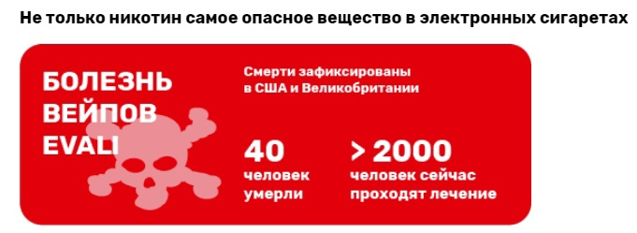
Примером негативного влияния электронных сигарет на здоровье может быть эпидемия смертельных пневмоний, которые были зафиксированы в США и Великобритании. Около 40 человек умерли и больше 2000 человек сейчас проходят лечение от так называемой «болезни вейпов», или EVALI (болезнь легких, ассоциированная с курением электронных сигарет или вейпов).
Специалисты Центра по профилактике и контролю заболеваний США, пытаясь определить причину данной болезни, изучили образцы жидкости из легких скончавшихся пациентов. Оказалось, что во всех случаях развитие фатального состояния легких могла спровоцировать синтетическая форма витамина Е — ацетат витамина Е, который входит в состав курительных смесей.

«Болезнь вейпов» как закономерные последствия курения
Так, первые признаки поражения легких от курения электронных сигарет – одышка, боль в груди, сильный кашель, дыхательная недостаточность — были зарегистрированы в 95 % случаев EVALI в США. Примерно в 70 % случаев болезнь проявлялась расстройством желудка — присутствовали тошнота, рвота, диарея. В 85 % случаев отмечались повышение температуры, озноб, потеря веса. Такая симптоматика характерна также воспалению легких, поэтому в любом случае не стоит откладывать визит к врачу.
Проблема заключается еще и в том, что воспаление легких — заболевание «понятное» в плане лечения. А вот с «болезнью вейпов» сложнее: врачам приходится подбирать индивидуальную терапию в каждом конкретном случае, что сопряжено с определенными рисками для пациента.
Таким образом, даже если в смеси для вейпов не содержится никотин, курение электронных сигарет может представлять не меньшую угрозу организму, чем табакокурение.
Исследования о влиянии вейпинга на здоровье человека продолжаются, но даже тех данных, которые доступны сегодня, достаточно, чтобы сказать: парение, как и курение, — опасный тренд.
Информация сайта http://www.takzdorovo.ru/.

